实验五 变异注释
刘沛雨 2100012289 信息科学技术学院
[实验目的]
- 了解变异注释的基本概念与其在基因组学分析中的作用
- ﻿掌握ANNOVAR的基本原理与使用方法
- ﻿完成从原始VCF文件到注释报告的全流程分析
- ﻿解读注释结果中的重要生物信息学指标
[背景介绍]
变异注释在生物信息学中具有重要意义，其能够帮助研究者理解变异对性状的潜在影响。基因组测序技术的迅猛发展使得我们可以在不同生物中识别出多种类型的基因变异，包括单核苷酸突变（单核苷酸多态性，SNP）、小片段插入和缺失（indels）、以及更大规模的染色体水平上的变异（如染色体移位、缺失和替换等）。通过变异注释，可以明确这些变异对功能的潜在影响，并进行功能预测，从而评估其是否与特定疾病、生物学过程或表型特征相关。
[实验方法]
首先对已有的.vcf文件整理得到输入文件，步骤包括将发生在同一位点的不同变异拆分为多行、统一突变位点位置的计算方式和将.vcf转换为ANNOVAR支持的输入文件格式。之后使用ANNOVAR进行两次注释。第一次为基因注释：根据参考基因组将所有突变与特定基因关联起来，确定突变的类型（内含子突变、外显子突变或基因间突变），并根据结果统计每个基因的变异次数（这里需要排除基因间突变），找到变异次数最多的基因。第二次为功能注释：根据参考数据得到每个变异对基因功能的潜在影响。

[实验结果]
- ﻿选用一种在线工具对文件中前10条变异进行注释（计1分）
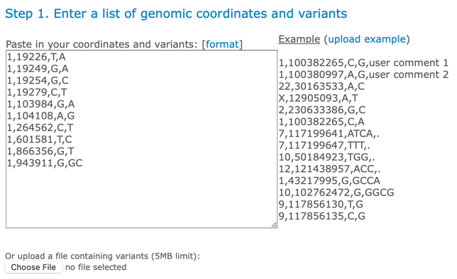
这里选择使用﻿SIFT注释变异可能的危害性，输入vcf文件中前10条变异（如图1所示），输出结果如图2所示。
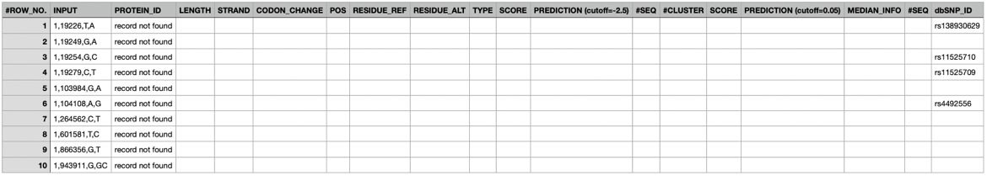
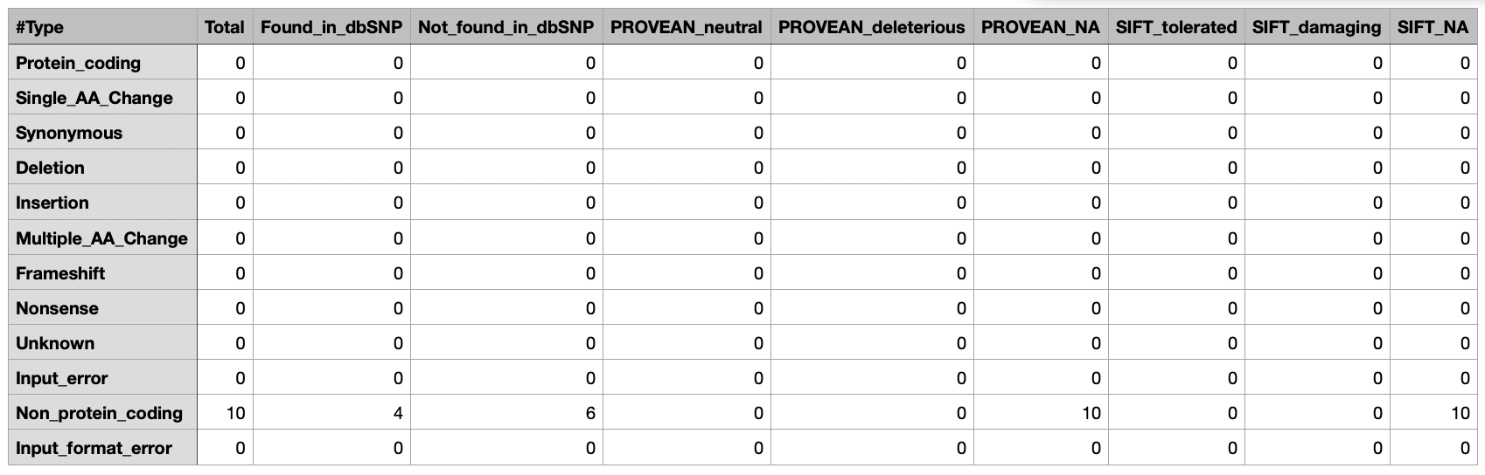
图1：手动输入突变信息
图2：注释结果
SIFT结果表明这10条变异发生的位置均不编码蛋白，在SIFT中无法进行注释。在dbSNP数据库中查询以上10条变异，发现这些变异大多发生在内含子或两个基因之间。除此之外，SIFT结果中给出的dbSNP ID和.vcf文件中的不完全一致，检查发现为数据库更新导致。
- 准备输入文件（计3分）
- ﻿bcftools norm将同一位置的不同变异分行处理
- ﻿bcftools norm向左标准化
- ﻿convert2annovar转为ANNOVAR接收的avinput格式
结果如图3所示：
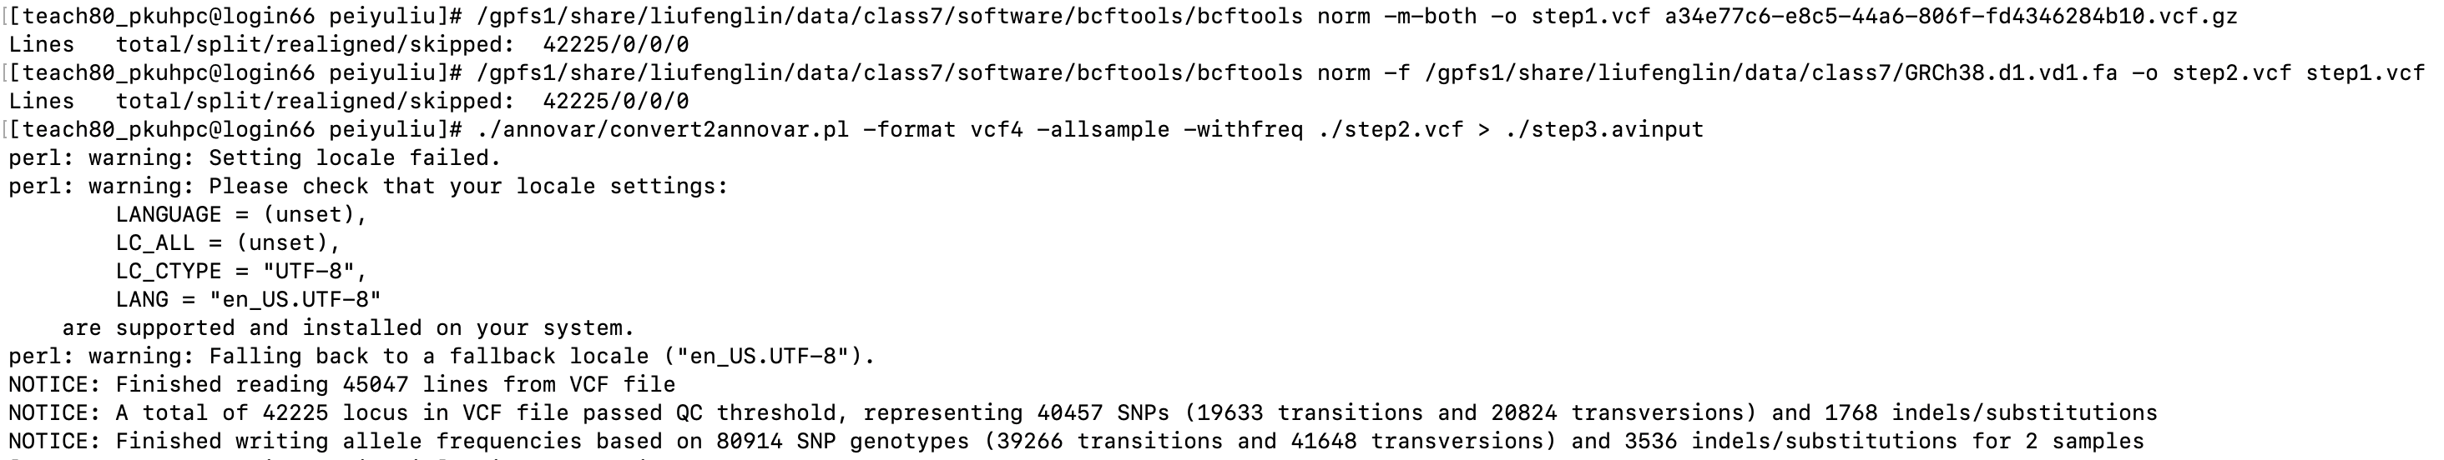
图3：准备输入文件
- 批量注释变异所在基因（计2分）
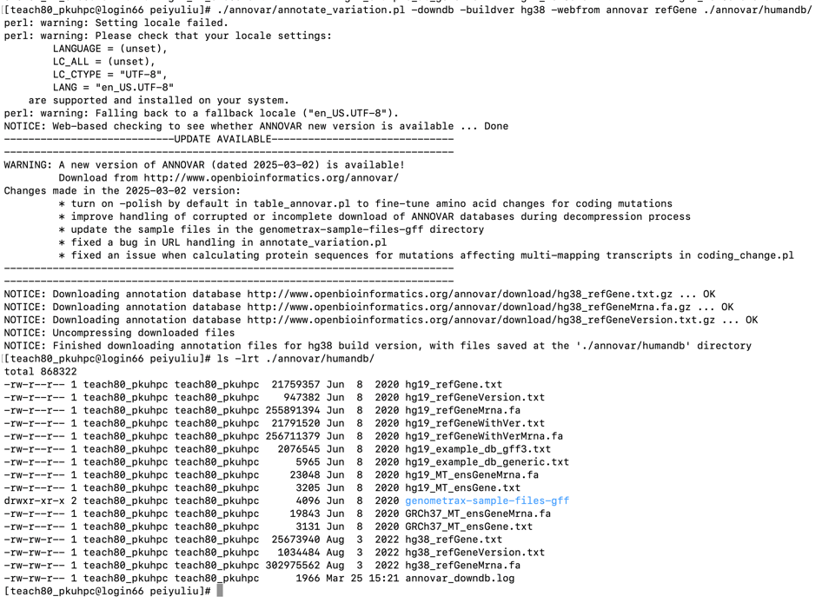
- ﻿下载注释文件（图4）
图4:下载参考基因组文件
- 注释（图5），输出文件如图6所示
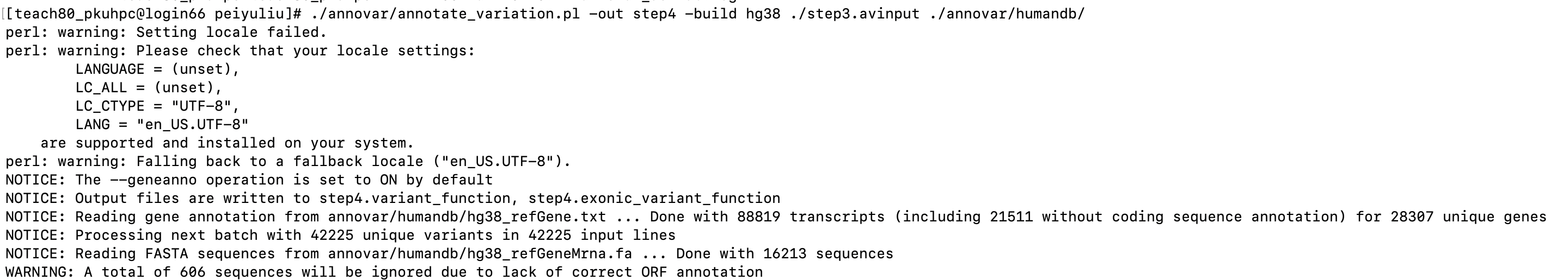
图5:进行注释
图6:变异注释脚本输出的文件
step4.variant_function的部分内容如图7所示，与在SIFT和dbSNP数据库中查询的结果基本一致，前10条变异大多发生在内含子或基因之间。
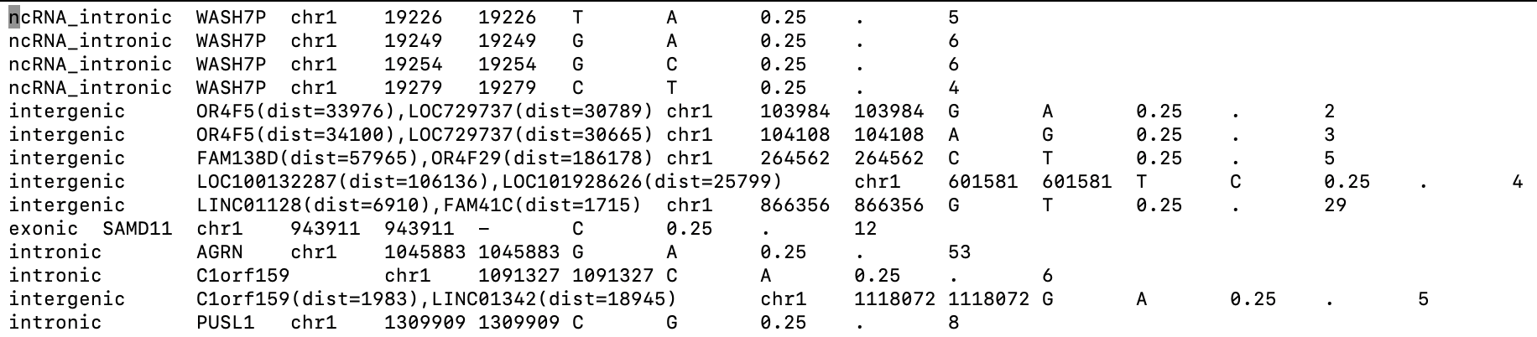
图7:变异注释结果
- 数据可视化与结果解释
- ﻿统计基因变异次数
根据step4.variant_function中的信息进行统计，基因变异次数分布直方图如图8所示。
图8: 基因变异次数分布直方图
- ﻿找出突变频数最高的前10个基因（图9）
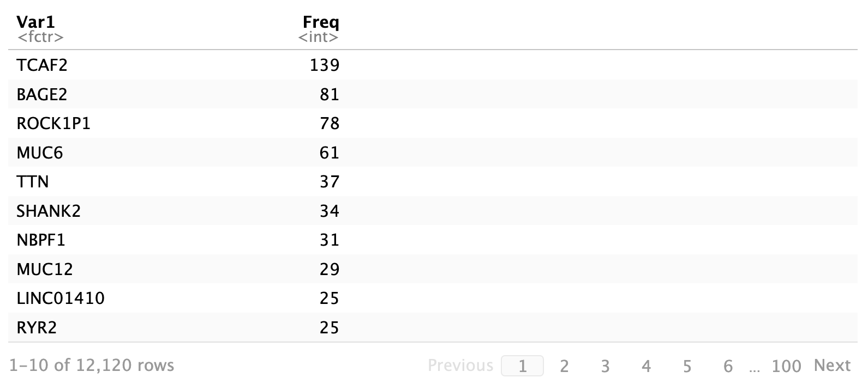
图9: 突变频数最高的前10个基因
- 解释某个基因上变异的次数可能与哪些因素有关（计2分）
推测某个基因上变异的次数可能与以下几个因素有关：(a)基因的长度：若每个碱基上发生变异的概率相等，则变异次数服从二项分布，即基因的长度越长，期望发生的变异次数越多；(b)基因的表达活性：基因的表达活性越高，DNA双链解旋的程度越大，提高了变异发生的几率；(c)基因所在的细胞的类型：分裂较旺盛的细胞可能会产生更多的变异。
- ﻿注释文件中可能有功能的变异（计2分）
- 将参考数据（hg38_dbnsfp33a）拷贝到humandb文件夹，结果如图10所示
图10:获取参考数据
- 进行功能注释（图11），输出的文件如图12所示
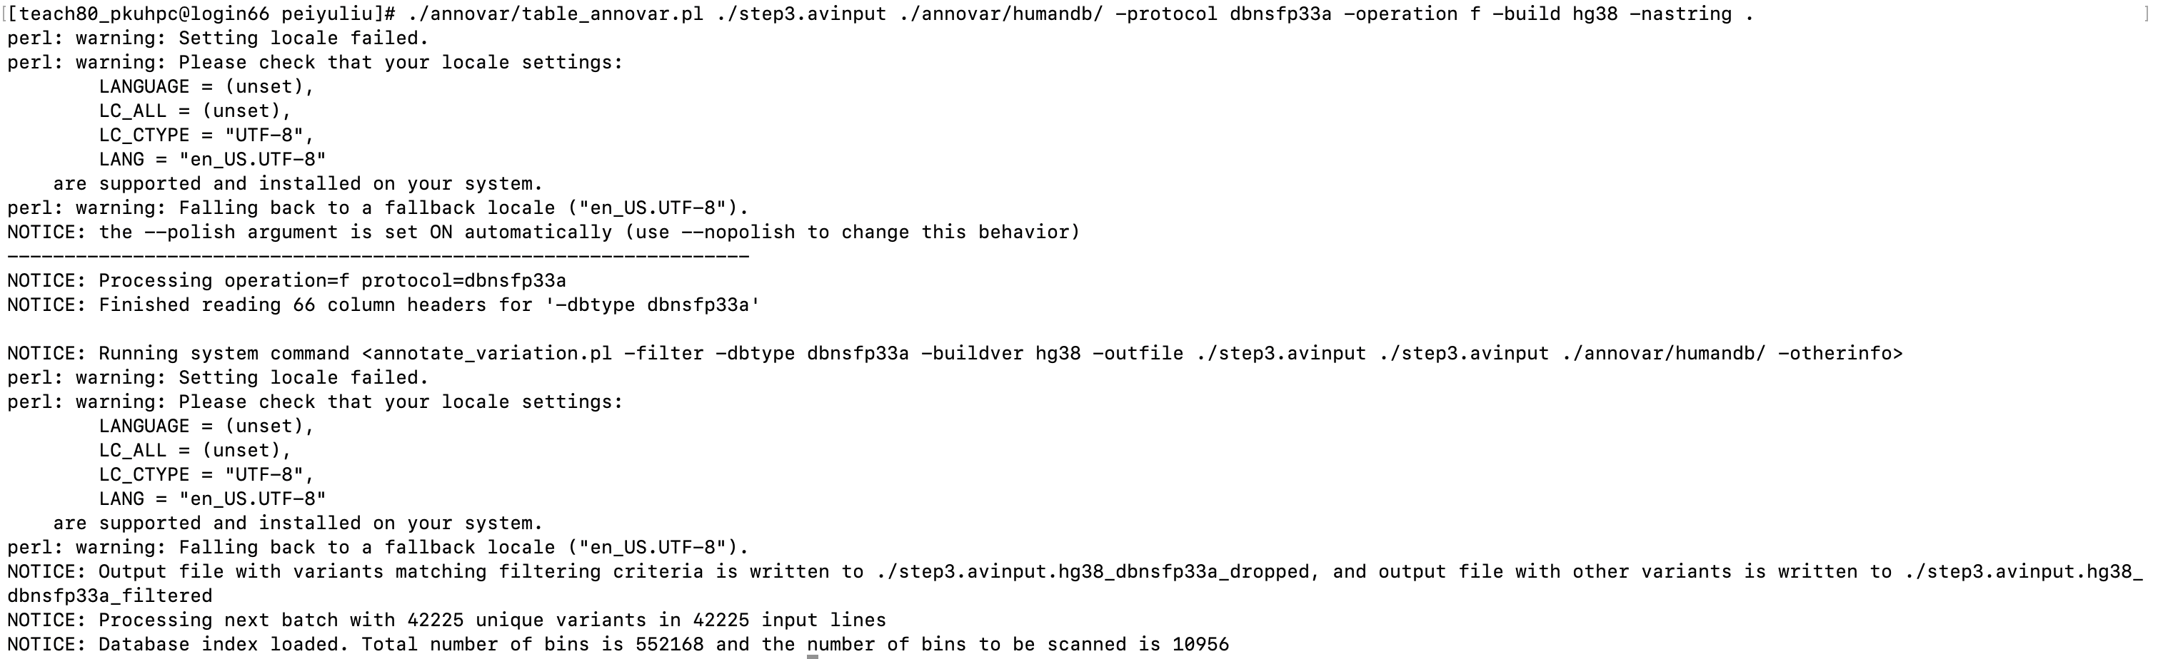
图11:进行功能注释，由于程序运行时间较长，后续将任务转移至计算节点完成
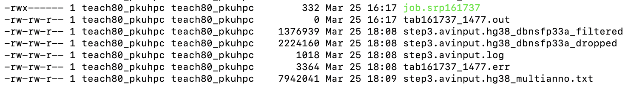
图12:功能注释脚本输出的文件
step3.avinput.hg38_multianno.txt的部分内容如图13所示。
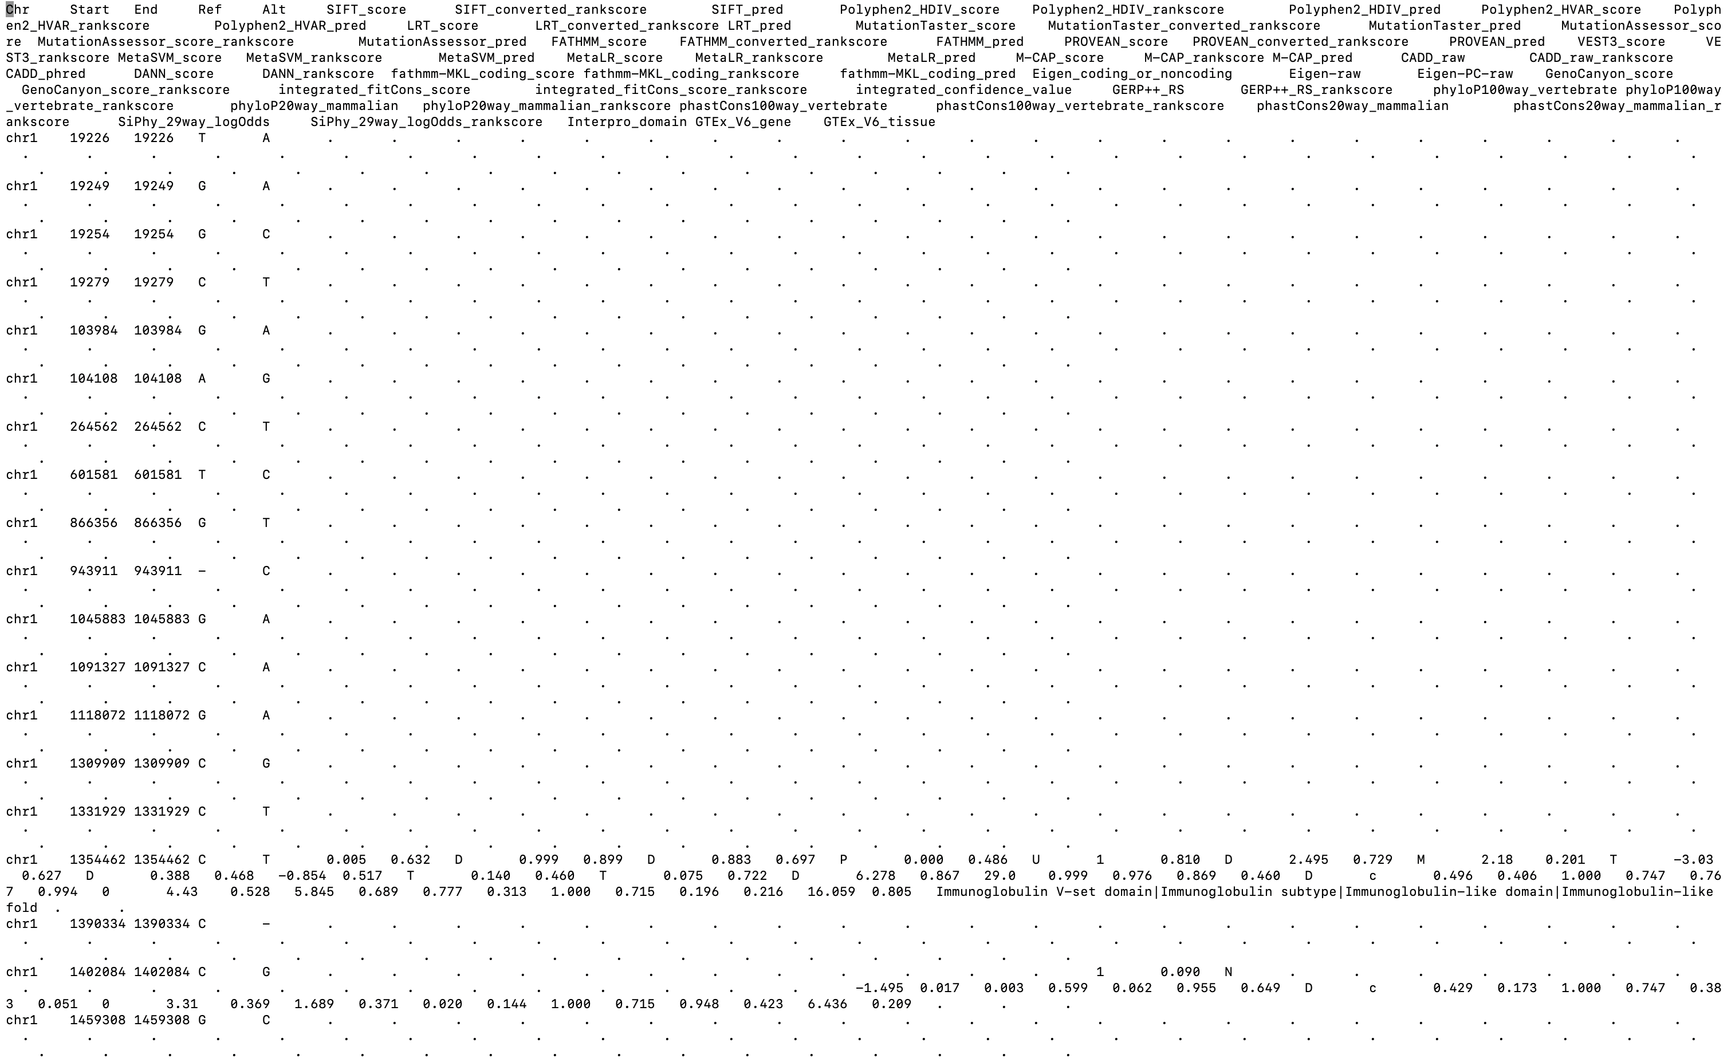
图13:功能注释结果
[讨论]
本次实验整体较为顺利，从测序后处理得到的.vcf文件出发，完成了基因注释和功能注释，将测序发现的基因组中的突变与特定基因及其功能联系起来。进一步分析得到了基因变异频率的分布以及变异次数最多的基因，后续可进一步分析这些基因的变异对个体表型的影响。
[致谢]
感谢刘凤麟老师以及助教邓之怡和刘鋆的悉心指导。

